ACSE Labs7
姓名：廖冠勳
系級：電信
學號：0860306
Lab Report
Lab 07 – Transmitting Filtering/UP Conversion
- 實驗目的
- 瞭解Communication System特性，包含UP Conversion、ADC、Pulse Shapping，並以Down Conversion 還原訊號等過程。
- 了解利用Square Root Raised Cosine、IIR Filter進行Pulse Shapping。
- 藉由了解頻譜的形狀，並在適宜的frequency點上設計cut off frequency，藉以防止ADC的Aliasing與DAC的頻譜壓縮重複複製問題。

- 實驗原理
- Down Sampling 與 UP Sampling的比較 :
  - Up Conversion Block Diagram :
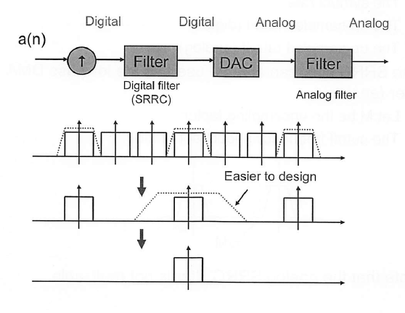
做兩次Up sampling在頻譜上的效果為雙次的Low pass filter。

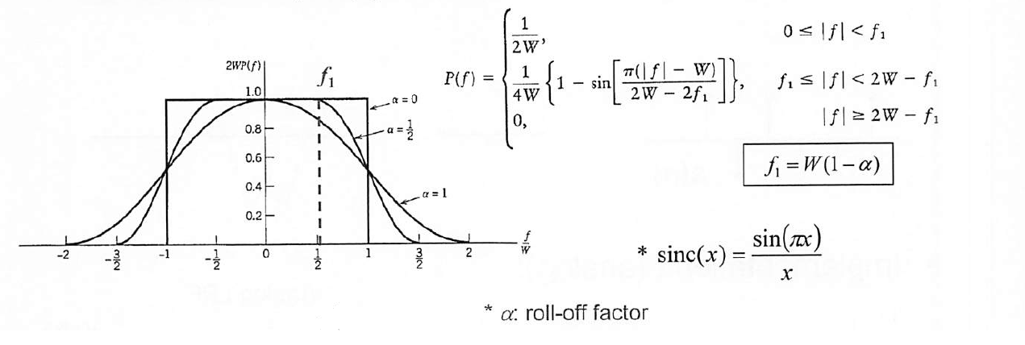

  - Square-Root-Cosine :
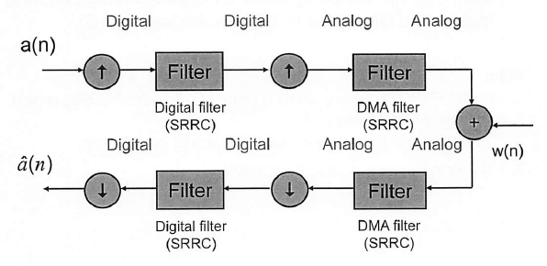
二個Square Root Raised Cosine可convolution後得到一個raised cosine。
使用square root raised consine可有效的壓縮頻譜散部的效應，可進一步的將能量集中在某個頻段，傳輸時可更加reliable。並藉由兩個Raised Cosine的Convolution可以將Pulse Shapping的效應等效成一個Raised Cosine的效應，可以利用Pulse Shpping接近成方波，在解調上較為便利，實作複雜度可以降低，因此在傳送與接收端各設計一個SRRC 的Pulse Shapping，此時即可達到解調效果。

  - Up Conversion :
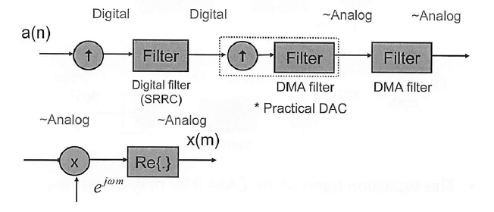
結合前面的Trnasmission Diagram，我們將Pulse Shapping整合進來，即可得到傳送端如上所示。

C. 實驗模擬結果與分析
- 實數與虛數系統 :
- Result :
Signal Type | BPSK
Carrier  Frequency | BPSK
DAC UP factor | 4 = sampling rate of the DAC / symbol rate
DMA UP factor | 8 = sampling rate for DMA filter / sampling rate of the DAC
DMA Filter  Cut-off Freq | 1/32
Srrc Parameter | T: Nyquist parameter or symbol period (real number) - 4  Ts: sampling period (Ts=T/over) - 11  A: half duration of the pulse in symbol periods (positive INTEGER) - 5  a: roll-off factor (real number between 0 and 1) – 0.2
系統架構 | 傳送端 :  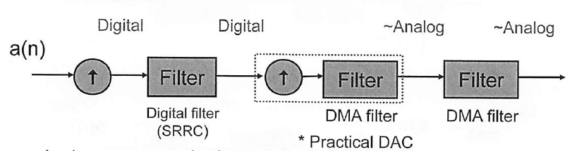  接收端 :  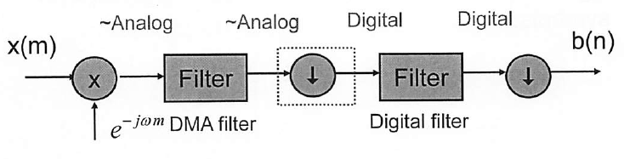
實驗結果圖 | 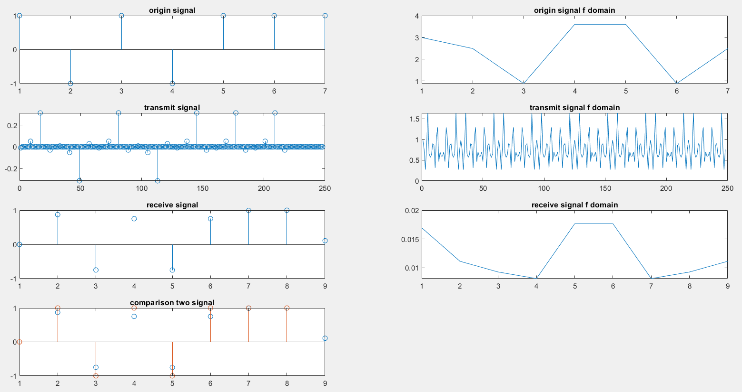
分析 | - 對整個系統來說，因為經過了Up Sampling 還原原訊號所需的Filter再加上SRRC也有Filter的效應，所以對於訊號來說會有Gain 與 Phase上的Offset，因此解調時必須將此Gain與Phase進行調整。  - DMA Filter Cut Off Frequency的計算方式為將兩個Up sampling所使用的Factor進行相乘，再以1/乘積作為Cut-Off Frequency。而Frequency Response如下所示 :  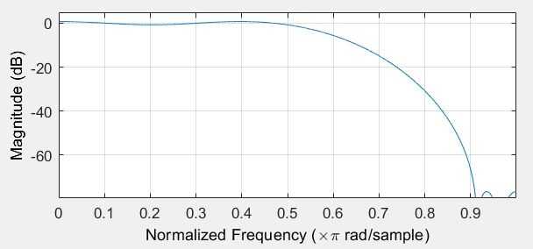  其實實際上我設計的時候是採用All Pass Filter，效果會最好。

